

Česká zemědělská univerzita v Praze

Provozně ekonomická fakulta

Značkovací jazyky

**Návrh webu pro banku “Bank”**

| Cvičení: 14.00  Pondělí, Sudý týden | Pracovní skupina  Danila Danilkin  Nurken Maralkhan  Varvara Maistrenko |
| --- | --- |

**Obsah**

**Popis webových stránek 2**

**Popis formátu dat 4**

**Seznam požadavků 6**

Část HTML 6

XML část 7

**Použití generativní umělé inteligence 8**

# Popis webových stránek

Projekt představuje webové stránky banky, konkrétně domovskou stránku s potřebnými informacemi o službách banky.

Domovská stránka banky odráží identitu její značky prostřednictvím loga, barevné palety a celkového stylu.

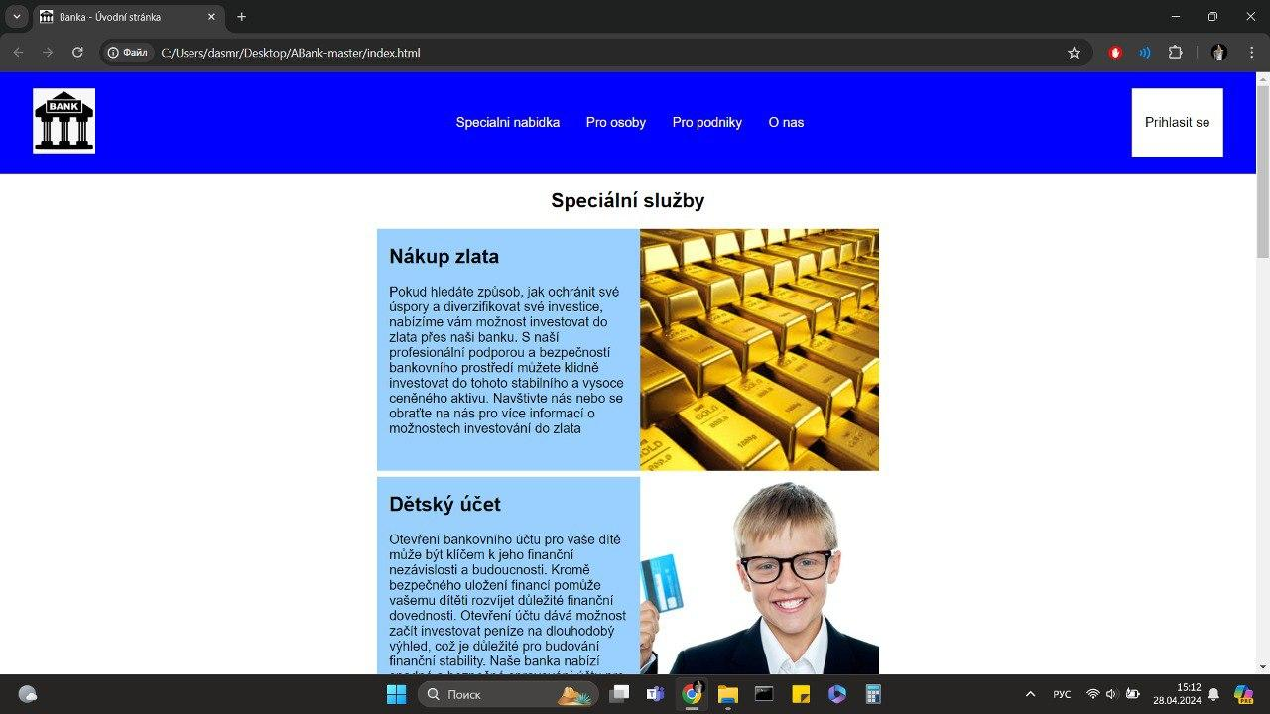

Představuje hlavní produkty a služby banky, jako jsou kreditní karty, investice, pomoc podnikatelům, otevření účtu atd. Každý produkt je stručně popsán s hlavními výhodami pro pohodlí uživatele. 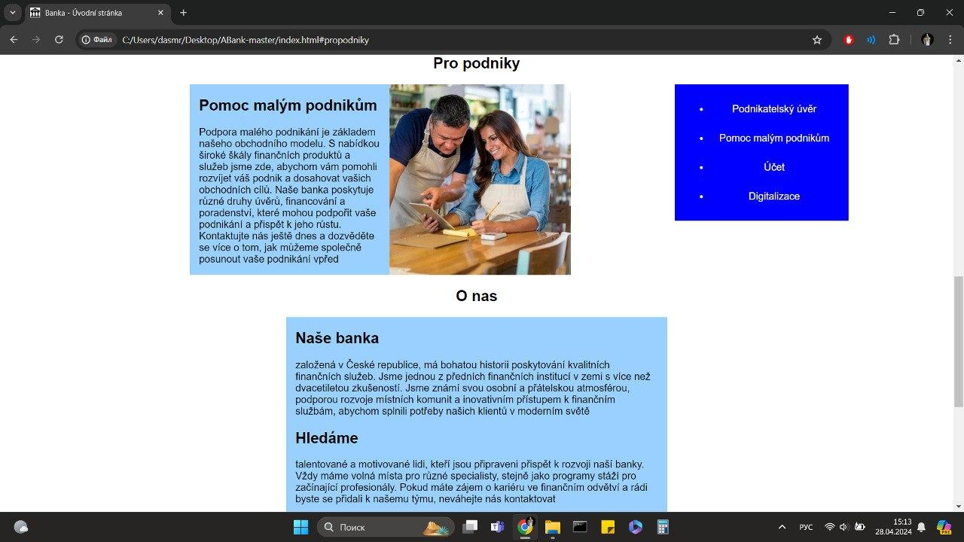

Stránka poskytuje bankovní kontaktní informace pro komunikaci se zákazníky, jako je telefonní číslo, adresa a formulář pro zpětnou vazbu.

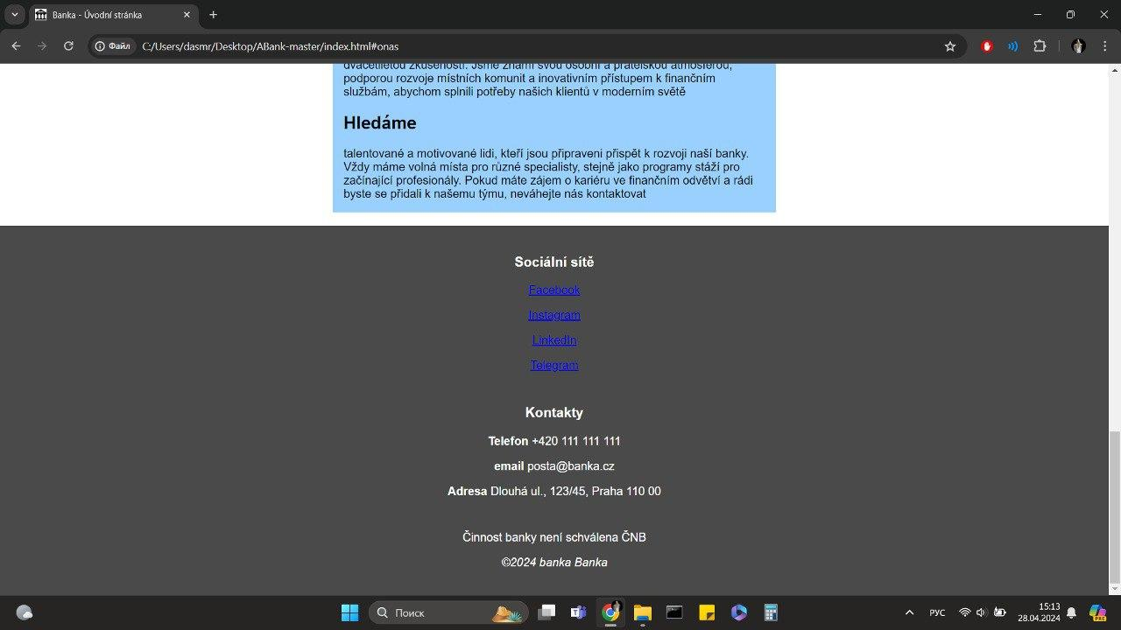

Stránka má intuitivní navigaci, která uživatelům umožňuje snadno najít informace, které potřebují, jmenovitě, pokud chtějí přejít do konkrétní sekce, obsahuje nabídku s hlavními kategoriemi bankovních služeb.

# Popis formátu dat

Index.html

Rozděleno na head a body. Hlavička obsahuje metainformace o webu. Tedy konkrétněji popis, klíčová slova, autor, název. Dále je zde odkaz na obrázek pro zobrazení malého loga v záložce a odkaz na soubor Style.css.

Opengraf je napsán v samostatném bloku pro lepší zobrazení při sdílení našeho webu na Facebooku.

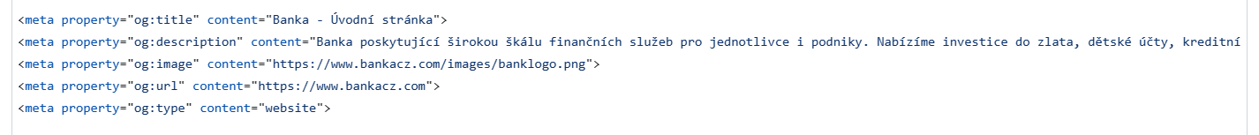

Na řádcích 21–38 je prvním typem položky mikrodat. Je napsán pomocí JSON a uchovává informace o organizaci naší banky pro lepší zobrazení ve vyhledávačích.

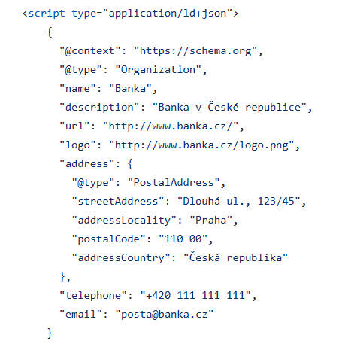

Sekce body je rozdělena na header, která obsahuje navigaci s odkazy na různé části webu, main s hlavním obsahem a footer, kde jsou odkazy na sociální sítě a bankovní kontakty. Main část je rozdělena na další části. Sekce s nabídkami pro fyzické osoby a firmy obsahují pole s textem o službě a na straně je údajný přepínač, který by obsah tohoto pole změnil, ale je implementován pomocí JavaScriptu a proto se zatím jednoduše přenese do stejné sekce kde se toto pole nachází.

Pole výběru služby je implementováno pomocí značky aside. jsou prezentovány sekce se speciální nabídkou a o nás obory se službou. V článku o nákupu zlata je implementován druhý typ položky mikrodat, který obsahuje informace konkrétně o tomto článku. Pokud má být obrázek uvnitř bloku s informacemi, pak je tento blok rozdělen na dvě části pomocí značek div s různými třídami cont a image.

Style.css

Zodpovědný za zobrazení. Zde jsme nastavili barevná schémata, určili tvar a velikost textových bloků a určili písmo. S jeho pomocí bylo důležité udělat header tak, aby logo banky, navigační seznam a přihlašovací tlačítko byly umístěny na stejné úrovni. Také tak, aby bloky se službami byly umístěny ve středu a aby aside byla zobrazena na straně bloku se službou, kde se používá. Pro zpestření v prvku s id propodniky aside jej umístíme vpravo pomocí float: right.

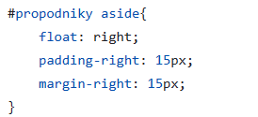

Pro pohodlí uživatele je ve stylu css implementováno, že pokud ukáže myší na interaktivní objekt, mění barvu.

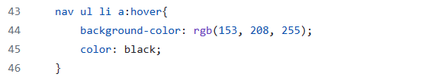,

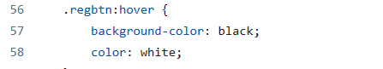

Style.css také určuje, jak se mají obrázky zobrazovat

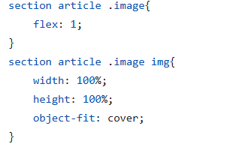

XML-Soubor

Soubor XML obsahuje informace o klientech banky a jejich účtech. Uvnitř tagu <banka> jsou informace o zákaznících, které zahrnují jejich osobní údaje, informace o účtu, historii transakcí, kontaktní údaje, adresu a osobní údaje.

Výčet elementů použitých v xml:

*banka, zakazniky, zakaznik, jmeno, ucet, cislo_uctu, cislo_karty, balance, datum_vytvoreni, platnost_karty, internetove_platby, limit_internetove_platby,historie_transakci, transakce, datum, castka, popis, typ_uctu, zpusob_platby, kontaktni_informace, email, telefon, ulice, mesto, psc, zeme, osobni_udaje, datum_narozeni, pohlavi, narodnost*.

XML-schéma

Výčet elementů použitých v xsd: *id_zakaznik, jaka_pobocka, typ_uctu, kdo_zalozil_ucet, kdy_ aktualizovano, kreditni skore, stav_transakce, typ_transakce, id_transakce, mena, balance_status*.

XSLT transformace.

Transformovaný výstup Json.

# Seznam požadavků

## Část HTML

1.Metadatový popis:

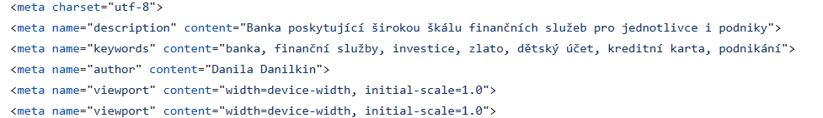

2. základní meta elementy v sekci head:

1.

2. 

3. Microdata (+ schema.org) - minimálně 7 vlastností:

- Sekce

 obsahuje

- "@context"

- "@type"

- "name"

- "description"

- "url"

- "logo"

- "address"

4. minimálně 2x jiný itemtype nebo ekvivalent v JSON-LD:

1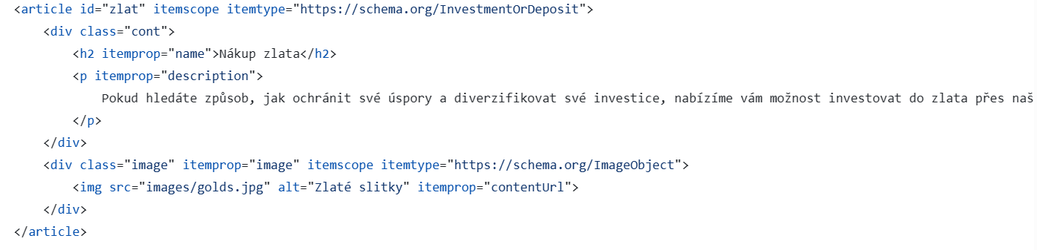

2



5. opengraph.org pro Facebook:



## XML část

XML s daty

1. Máme 5 zákazníků, jako ukázkové zaznamy (1 zakaznik - řádky 4-46, 2 zakaznik - řádky 48-90, 3 zakaznik - řádky 92-134, 4 zakaznik - řádky 135-177, 5 zakaznik - řádky 179-221)

2. Máme min. 4 úrovně (zakazniky - zakaznik - historie_transakci - transakce - datum)

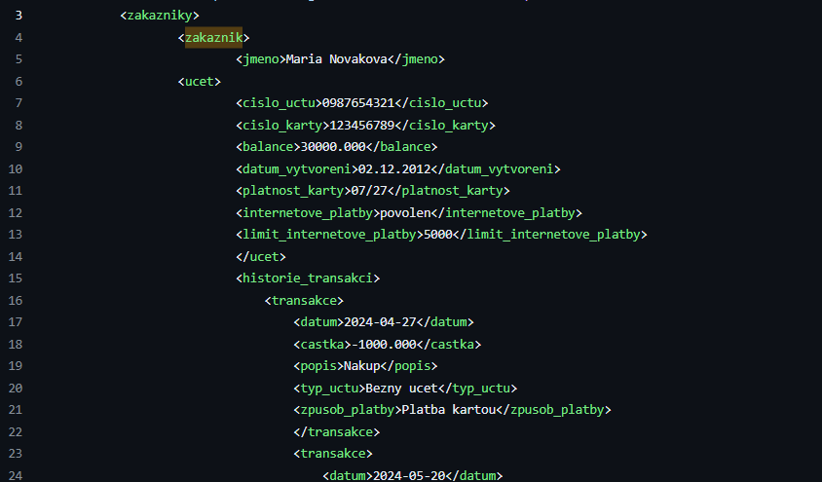

XML schema

1. Lze načíst 30 elementů (1-*banka* , 2-*zakazniky*, 3-*zakaznik*, 4-*jmeno*, 5-*ucet*, 6-*cislo_uctu*, 7-*cislo_karty*, 8-*balance*, 9-*datum_vytvoreni*, 10-*platnost_karty*, 11-*internetove_platby*, 12-*limit_internetove_platby*, 13- *narodnost*, 14- *datum_narozeni* , 15- *pohlavi*, 16- *osobni_udaje*, 17- *zeme* , 18- *psc*, 19- *mesto*, 20-*historie_transakci*, 21-*transakce*, 22-*datum*, 23-*castka*, 24-*popis*, 25-*typ_uctu*, 26-*zpusob_platby*, 27-*kontaktni_informace*, 28-*email*, 29-*telefon*, 30-*adresa*, 31-*ulice*)
2. Lze načíst 10 atributů (1- *id_zakaznik*, 2- *jaka_pobocka* , 3- *typ_uctu*, 4- *kdo_zalozil_ucet*, 5- *kdy_aktualizovano* , 6- *kreditni_skore*, 7- *balance_status* , 8- *id_transakce*, 9- *mena*, 10-*typ_transakce*)
3. Jsou 5 restrikcí odděleným blokem v konci souboru (1- *Omezení na české měnové jednotky - CZK a EUR*, 2- *Omezení na české varianty pohlaví - Muž a Žena*, 3-*Omezení povolených hodnot pro oblast kódu "cislo_uctu"* , 4- *Omezeno na český telefonní formát +420XXXXXXXXXXXXXXX* , 5-*Omezení na formát českého e-mailu*)

XSL Transformace

XSL Transformace obsahuje požadované bloky a úspěšně převedla z xml formátu do json. Výsledek lze vidět v souboru zakazniky.json

# 

# Použití generativní umělé inteligence

Při realizaci tohoto projektu jsme spoléhali na ChatGPT verze 3.5 jako na spolehlivý nástroj pro údržbu a ověřování kódů a také pro tvorbu kvalitního textového obsahu popisujícího různé aspekty webových stránek. ChatGPT prokázal vysokou efektivitu a přesnost ve své práci a poskytuje nám nezbytnou podporu ve všech fázích vývoje. Jeho schopnost generovat jasné a informativní texty nám umožnila vytvořit obsah, který splnil naše očekávání a požadavky projektu.

Díky ChatGPT jsme mohli nejen zkontrolovat, zda kód odpovídá standardům a požadavkům, ale také napsat kvalitní popisy webových stránek, které efektivně předávají informace a přitahují pozornost uživatelů. Všechny úkoly byly úspěšně dokončeny a ChatGPT je splnil na vysoké úrovni, což nám umožnilo dosáhnout požadovaných výsledků v projektu.